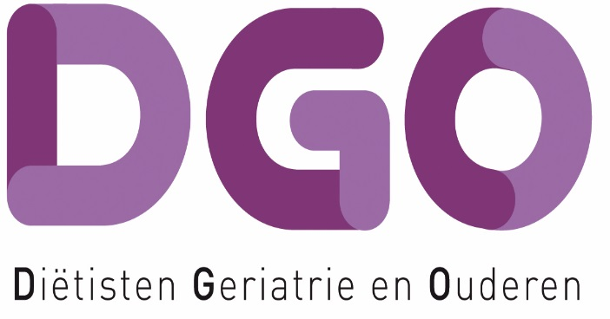
JAARVERSLAG 2016

Leden:
In 2016 is het ledenaantal van de vereniging DGO toegenomen tot 265

Bestuur:
Het bestuursjaar startte in december 2015 met een beleid dag, waar vanuit het Jaarplan 2016 de actieplannen verder uitgewerkt zijn. In de periode januari tot november vonden 5 vergaderingen plaats en werden 6 nieuwsbrieven verstuurd aan de leden.
De bestuurssamenstelling was ongewijzigd ten opzichte van 2015. Met het oog op het aftreden van Marit Stüvel en Wilma Meijer tijdens de ALV in november 2016 werd herhaaldelijk een oproep gedaan voor nieuwe bestuursleden, helaas zonder resultaat. In september werd bekend dat Sabine Abbink-v.d. Berg tussentijds aftreedt (persoonlijke reden). Het bestuur is er in geslaagd om via directe benadering kandidaten te vinden voor deze 3 vacatures.
Er kwamen ook dit jaar veel vragen binnen van derden. Gelukkig kreeg het bestuur bij de afhandeling hiervan ondersteuning van DGO leden. Hartelijk dank aan allen die hieraan hebben bijgedragen
De snelle groei van het aantal leden en de bekendheid van DGO als Netwerk met specifieke deskundigheid zorgt voor extra druk op de werkzaamheden/tijd van de bestuursleden. Het bestuur onderzoekt de mogelijkheid van structurele ondersteuning bij bestuurstaken door leden. Zo heeft afgelopen jaar een lid tijdelijk het secretariaat bijgestaan. Dat was fijn en echt nodig als het gaat om een toekomstbestendig DGO bestuur!.
De erkenning van DGO als landelijk netwerk met specifieke deskundigheid werd door de NVD weer verlengd tot eind 2018.

Communicatie (intern en extern)
Website: www.dietistengo.nl
Er is hard gewerkt aan een nieuwe website. Het bestuur is in zee gegaan met een nieuwe webbouwer. Dit proces heeft veel tijd gekost maar het resultaat mag er zijn. De website heeft een moderne look, is aanpasbaar en ondersteunt ook bepaalde processen b.v. het aanmelden als lid van DGO en plaatsing van de Nieuwsbrief). De inhoudelijke teksten hebben nog meer aandacht nodig. Hulp van leden bij de verdere vulling van de website en het onderhoud is onontbeerlijk (meld je aan!). De website is dé plek, waar leden, ouderen (vitale en kwetsbare), mantelzorgers en andere professionals de specifieke deskundigheid van de diëtistGO kunnen ontdekken en ontmoeten. Op het openbare gedeelte van de website is namelijk een landkaart waarop DGO leden, die daarvoor toestemming geven, te vinden zijn.
Via de Nieuwsbrieven hebben we de leden geïnformeerd over wat er speelt bij DGO en zo de mogelijkheid gegeven om onderling informatie te delen en deel te nemen aan activiteiten.
De visie van DGO is erop gericht dat de leden actief betrokken zijn. Het is goed om te merken dat het aantal leden dat gehoor geeft aan vragen om hulp toeneemt, met name als zij hiervoor persoonlijk worden benaderd. Het probleem blijft dat wij als bestuur nog niet genoeg inzicht hebben op welk lid wat zou willen/ kunnen doen voor DGO. Via de nieuwe website en de coördinatoren van de regio’s blijven we de leden betrekken bij de activiteiten van DGO.
Communicatie met sponsoren en partners De eerste stap, die we dit jaar gezet hebben, is om in gesprek te gaan met onze ‘vaste’ sponsoren. Er hebben inmiddels 2 gesprekken plaats gevonden waarin we verkend hebben wat de verwachtingen naar elkaar zijn en waarin we elkaar zouden kunnen aanvullen. Ons idee om een gezamenlijke bijeenkomst te organiseren rondom een thema tasten we ook bij de individuele sponsoren af.

Scholingscommissie
De scholingscommissie (Wilma Meijer en Douwien de Ruiter) is evenals vorig jaar samen met de overige leden van de werkgroep landelijke dag (Annette Hollander, Melissa van der Plaats, Sandra van Loenen en Chris Jesselsen) bezig geweest met de organisatie van de landelijke dag 2016. Ook de contacten met sponsoren van DGO horen bij deze voorbereidingen. Zonder sponsoren zou de landelijke dag niet mogelijk zijn. DGO heeft sinds 2016 vijf vaste sponsoren (Nestlé, Nutricia, Carezzo, GLNP en Yakult).
Voor de 2-daagse PostHBO in het najaar van 2017zijn de onderhandelingen met PITActief geweest.. PIT Actief gaat de Post HBO van DGO ondersteunen. De programmacommissie is in oktober voor de eerste keer bij elkaar geweest om de mogelijke onderwerpen met elkaar te bespreken.
Relevante (door andere organisaties georganiseerde) scholingen zijn vanaf oktober 2015 op de website geplaatst. Minimaal 2 x per jaar wordt deze scholingsagenda ververst.
De scholingscommissie is verder bezig met het nadenken over verplichte en vrijwillige scholingen/cursussen in het kader van de door de NVD gelanceerde specialisatie. Input is gevraagd over de criteria om de kwalificatie diëtistGO “specifiek deskundig” te behalen en te behouden.

Betrokkenheid/aanwezigheid van bestuur en actieve leden bij:
- Paramedisch Platform Nederland (transmurale zorg kwetsbare ouderen).
- Vorming Landelijk Platform Sarcopenie (wetenschap en professionals (NVFG en DGO).
- Zorginstituut Nederland m.b.t. positionering WLZ behandeling en aanvullende zorgvormen.
- Stuurgroep Ondervoeding sectie Ouderen.
- NVD netwerkdag.
- Traject kwalificatie “specifieke deskundigheid” van diëtistGO.
- Artikel “Voeding en dementie: hoe doen we het eigenlijk?” in NTVD 2016 nr. 1.
- Onderdeel voeding in hoofdstuk Healthy Ageing van nieuw boek van Hans Hobbelen (fysiotherapie geriatrie).
- Commentaarfase van richtlijn “Multidisciplinaire behandeling van kwetsbare ouderen rond chirurgische ingrepen”.
- Commentaarfase multidisciplinaire richtlijn “Dysfagie”.
- Opdrachten studenten WUR in kader van masterstudie.
- Module “Voeding” in behandelprogramma “Geriatrische Oncologische Revalidatie”.
- NVD Diëtistendagen.
- Herziening hoofdstuk “Voeding en Dementie” van Informatorium Voeding en Diëtetiek” .
- Diverse lezingen en voordrachten.
- Bijeenkomsten NVD m.b.t. FWG en herziening Artsenwijzer digitaal.
- “De tanden in ondervoeding” van Omroep Max. Zowel in de voorbereiding van dit project ( betrokkenheid bij het testen van thuiszorg maaltijd (in uitzending Meldpunt 19 oktober) als ook DGO aan tafel in de uitzendingen Tijd voor Max 5 oktober.

Samenstelling bestuur per 13-11-2015
Ingrid Huisman: voorzitter E-mail: bestuur@dietistgo.nl
Sabine van den Berg: secretariaat
Greetje van den Broek: secretariaat
Jolanda Gebben: penningmeester
Wilma Meijer
Marit Stüvel
Douwien de Ruiter

